Nieuwsbrief van 2021

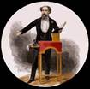

**DICKENSTHEATER LAREN**

N  I  E  U  W  S  B  R  I  E  F

Oktober 2021

Beste belangstellenden van het Dickenstheater,

Voordat er aankondigingen in de pers verschijnen stuur ik met veel plezier de informatie over de komende voorstellingen. Op deze manier hebben fans van het Dickenstheater Laren de mogelijkheid vroegtijdig te reserveren. Vorig jaar mochten we geen voorstellingen aanbieden in verband met de pandemie; dit jaar kunnen we wel publiek ontvangen maar uitsluitend onder deze voorwaarden:

Een corona-toegangscheck wordt uitgevoerd volgens de landelijke richtlijnen voor theaterbezoek.

U bent in het bezit van een coronatoegangsbewijs als u (1) volledig bent gevaccineerd, of (2) een herstelbewijs na een coronabesmetting hebt of (3) maximaal 40 uur geleden negatief bent getest.

Uitgebreide informatie is [hier](https://coronacheck.nl/nl/) te vinden.

In november opent het Dickenstheater Laren weer met een première namelijk *The Cricket on the Hearth,* in mijn vertaling en toneelbewerking: *De Krekel bij het Haardvuur.* U maakt kennis met de volgende personages: de pakketbezorger John Peerybingle en zijn jonge vrouw Mary, het onhandige hulpje in huis Tilly Slowboy, een vreemdeling, speelgoedfabrikant Mr. Tackleton, speelgoedmaker Caleb Plummer en zijn dochter Bertha, en May Fielding met haar chagrijnige moeder die blijft zeuren over haar niet verkregen kapitaal door het ineenstorten van de Indigohandel. Ook voor haar wordt een groot geheim verborgen.

In het Victoriaanse Engeland wasde aanwezigheid van een krekel in huis een teken van geluk en welvaart. Krekels zoeken de warmte op en wonen graag bij mensen die het haardvuur kunnen laten branden! Zo werden krekels een statussymbool. Maar dat zij meerdere functies hebben is te zien en te horen in het Dickenstheater.

In dit eindejaarsverhaal van Charles Dickens komt het woord ‘Kerstmis’ niet voor. Hij situeerde de vertelling juist eind januari. Vermoedelijk gaf hij daarmee aan dat de kerstgedachte van omzien naar elkaar niet gebonden is aan de maand december!

Natuurlijk zal, zoals ieder jaar in december, *A Christmas Carol* op het programma staan. Deze keer met in het voorprogramma *A Pickwickian Entertainment* waarbij meneer Pickwick en zijn vrienden zich op glad ijs gaan begeven.

**Speellijst reguliere voorstellingen Dickenstheater**

N o v e m b e r

**Zondag 21 november 2021, 14.00 uur Première**

*Welkom en aandacht voor Dickens in 1869*

*door Else Flim*

*Charles Dickens begroet het publiek*

*Inleiding De Krekel bij het Haardvuur/The* *Cricket on the Hearth*

*Première De Krekel bij het Haardvuur*

*in 2 delen met een pauze*

*Dickens neemt afscheid van zijn publiek*

**Zondag 28 november 2021, 14.00**

*Welkom en aandacht voor Dickens in 1869*

*door Else Flim*

*Charles Dickens begroet het publiek*

*Inleiding De Krekel bij het Haardvuur/The* *Cricket on the Hearth*

*De Krekel bij het Haardvuur*

*in 2 delen met een pauze*

*Dickens neemt afscheid van zijn publiek*

D e c e m b e r



**Zondag 12 december 2021, 14.00 uur**

*Welkom en aandacht voor Dickens in 1869*

*door Else Flim*

*Charles Dickens begroet het publiek*

*Inleiding The Pickwick Papers*

*IJspret/The Skating Experience*

*Kerstintermezzo met de toverlantaarn*

*Inleiding A Christmas Carol*

*Pauze*

*Scrooge, een Kerstverhaal/A Christmas Carol*

Dezelfde kerstvoorstellingen zijn te zien op:

**Zondag 19 december, 14.00 uur,** zie boven

**2e Kerstdag zondag 26 december, 14.00 uur,** zie boven

Ik hoop u in november of december in het theater te mogen ontvangen om samen te genieten van sfeervolle voorstellingen.

Met vriendelijke groet,

Else Flim

[www.dickenstheater.nl](http://www.dickenstheater.nl)

P.C. van den Brinkweg 11, Laren

Plaatsen reserveren via: [dickens@ziggo.nl](mailto:dickens@ziggo.nl) of 035 8872376

Entree €15,00

(incl. koffie, thee, frisdrank in de pauze)

De voorstellingen zijn in het Nederlands. Voor kinderen zijn deze programma’s niet geschikt.

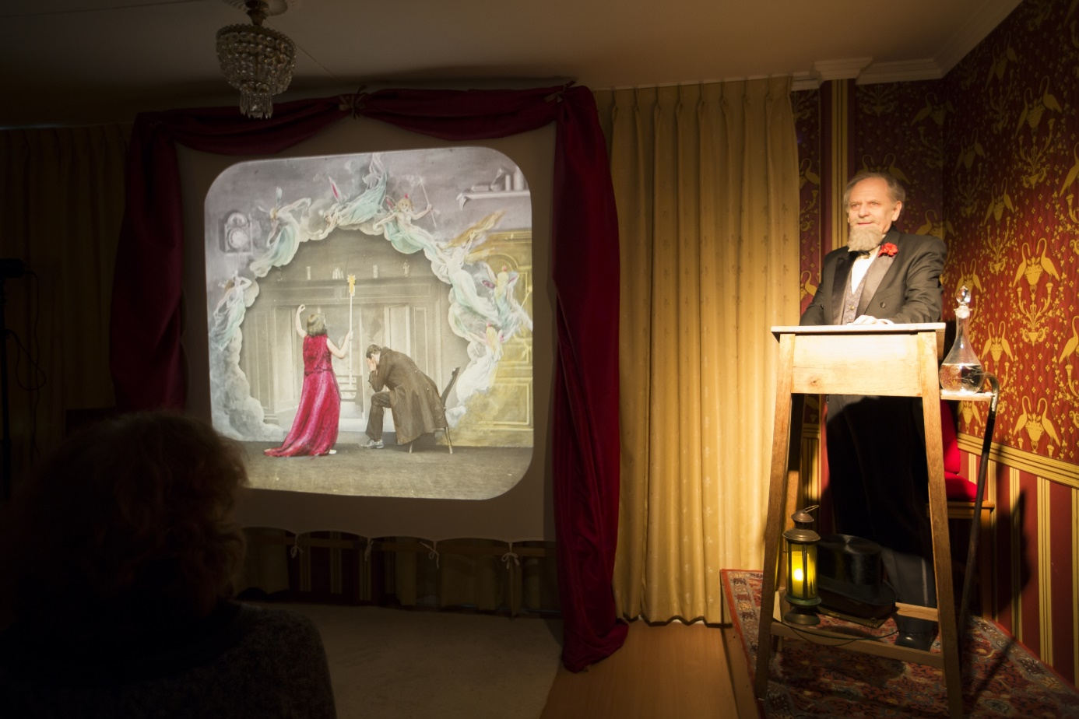

Dickens en De Krekel bij het Haardvuur Foto Yvonne Verburg

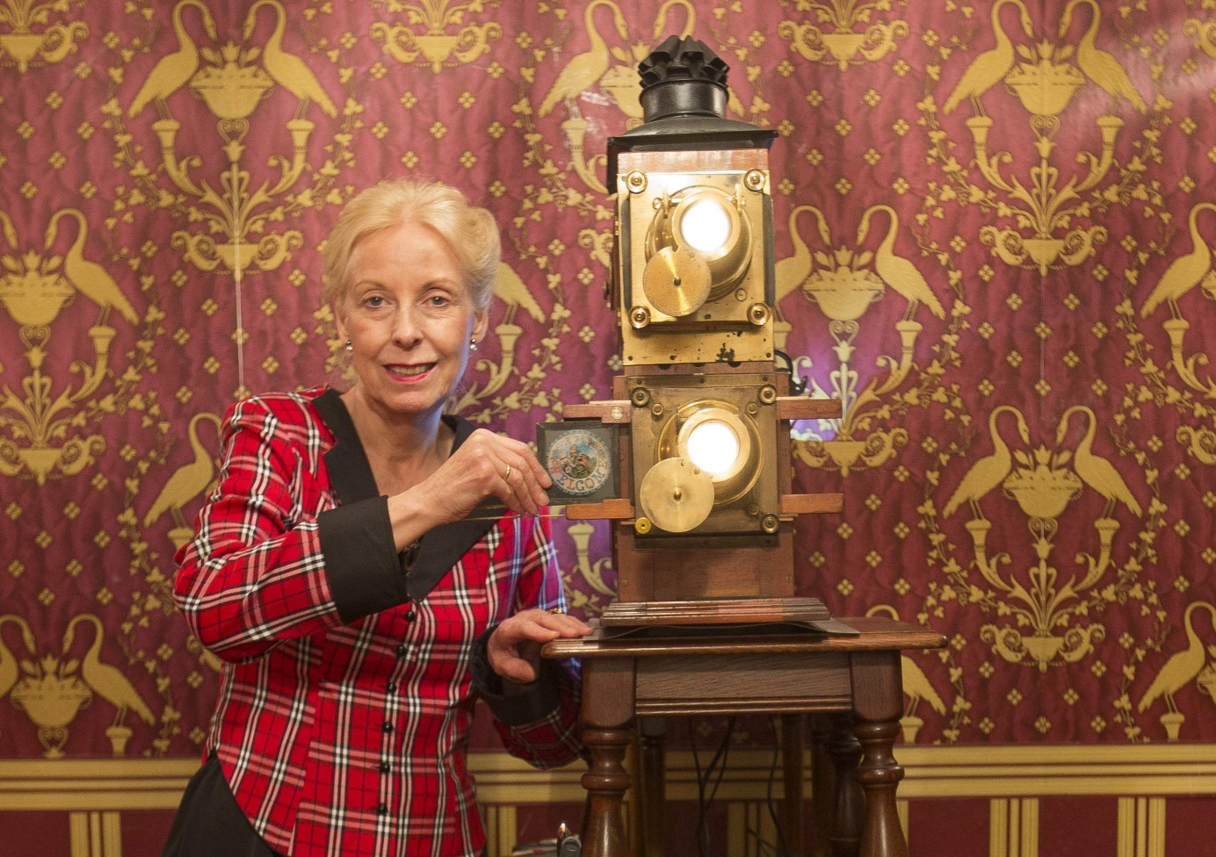

***Dickens in het licht van de toverlantaarn*** is een voorstelling van Else Flim Productions

Aad Kok - Charles Dickens-acteur en historisch researcher [www.dickenstheater.nl](http://www.dickenstheater.nl)

Else Flim - Schrijver/dramaturg, vertaler Dickensteksten, lantaarnist, regisseur [www.elseflim.nl](http://www.elseflim.nl)

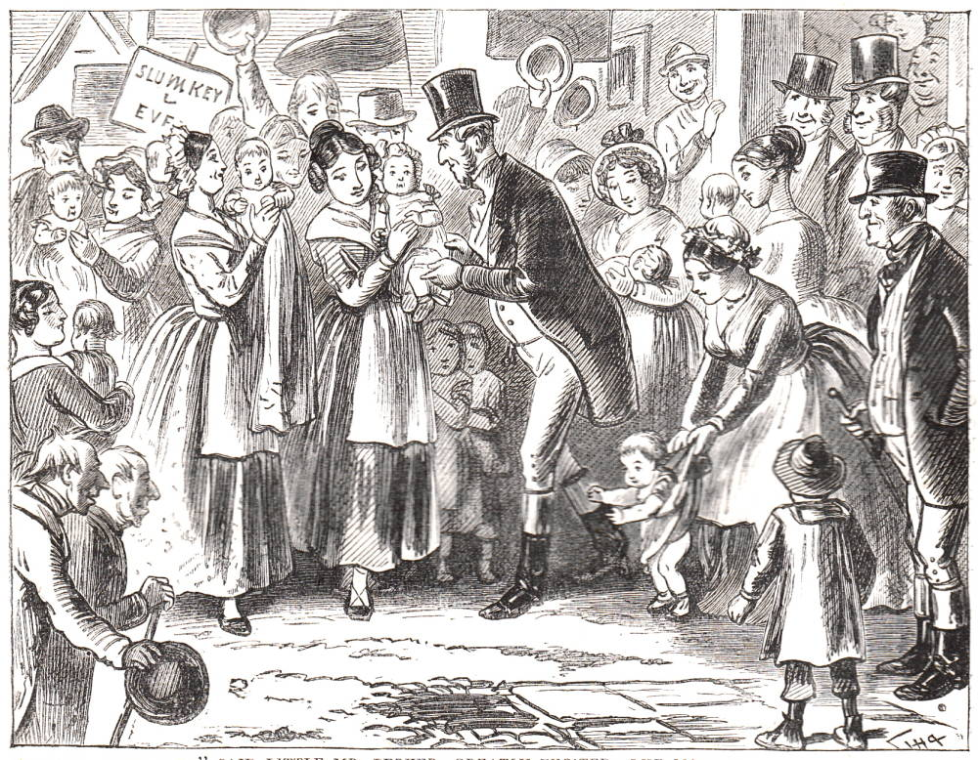

Het Dickenstheater hoopt in maart 2022 weer het vrolijke Verkiezingsprogramma te kunnen aanbieden met *Verkiezingskoorts (The Eatanswill Election)*. Om een indruk van zo’n voorstelling te krijgen, volgt hier het artikel *A visit to the Dickens Theatre during the Dutch Elections*, geschreven door de bekende Laterna Magica-deskundige en lantaarnist Annet Duller. De voorstelling werd toen geopend door de Larense interim burgemeester Rinske Kruisinga. Het artikel hieronder verscheen in december 2018 in *The Magic Lantern*, het Engelse tijdschrift voor wetenschappers en performers in de wereld van de pré-cinema.

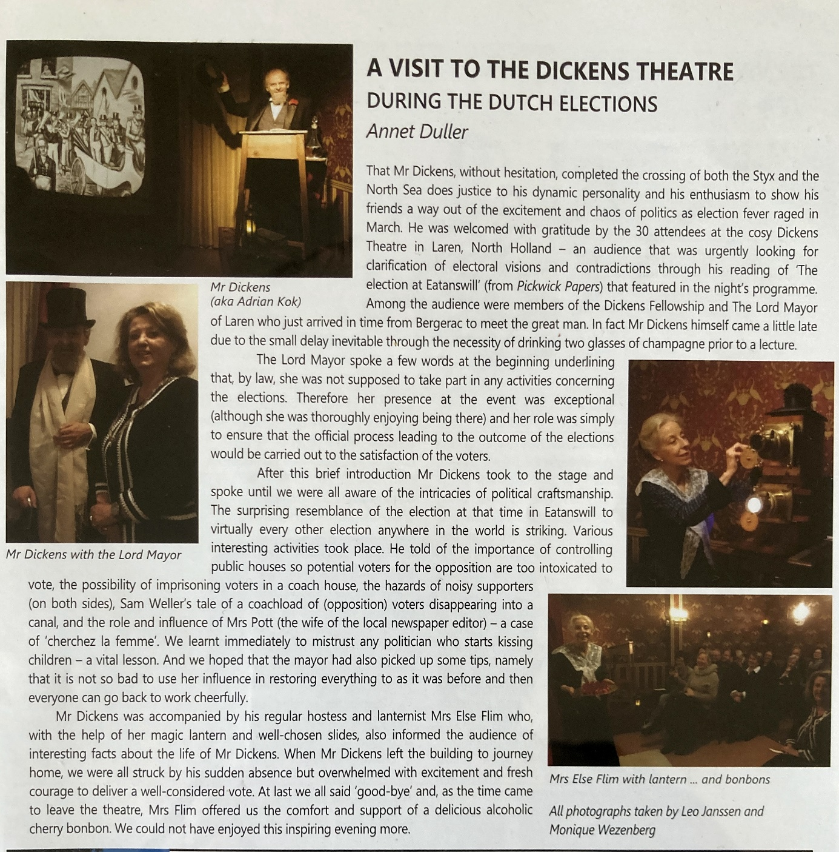

Tijdens de pandemie en lockdown van 2020 gingen de landelijke verkiezingen toch door, maar helaas kon het Dickenstheater niet de traditionele voorstelling geven. Leo Janssen, oud-wethouder Cultuur, schreef toen op zijn website Bol An!: [Het Larense Dickenstheater over de verkiezingen – Bol-An!](https://bol-an.nl/het-larense-dickenstheater-over-de-verkiezingen/)

**DE VISIE VAN DICKENS OP VERKIEZINGEN**

7 mrt 2020 - Dit jaar mag het Dickenstheater Laren aan de P.C. van den Brinkweg door de pandemie helaas geen Verkiezingsvoorstellingen met Verkiezingskoorts geven. Hopelijk kunnen we volgend jaar in de periode rond de Gemeenteraadsverkiezingen opnieuw de humoristische visie van Charles Dickens op het gedrag van politici in verkiezingstijd laten zien. Hij deed als jonge verslaggever van The Morning Chronicle ervaring op in het beschrijven van een verkiezingscampagne. Zijn waarnemingen gebruikte hij in het verhaal The Eatanswill Election, dat in The Pickwick Papers verscheen. In dat dorp werden heftige campagnes gevoerd tussen de Blauwen en de Bruinen. 1835 of nu, de spanningen lopen hoog op. (Uit: The Pickwick Papers/The Eatanswill Election, vertaling Else Flim)

“Er was een groep muzikanten, trompetters, hoornblazers en trommelslagers, opgesteld in rijen van vier. Er waren ordebewakers met blauwe wapenstokken, twintig campagneleden met blauwe sjerpen en een ménigte Blauwe kiezers. Er waren kiezers te paard, en kiezers te voet en er stond een open wagen met vier paarden vóór Samuel Slumkey. En ook waren er rijtuigen met twee paarden voor zijn vrienden en begunstigers. Blauwe vlaggen wapperden, de harmonie speelde, de ordebewakers vloekten, de twintig leden van het comité kibbelden met elkaar, het volk schreeuwde, de paarden steigerden en de paardenknechten zweetten, en iedereen en alles was daar verzameld ter meerdere eer en glorie van … de edelachtbare heer Samuel Slumkey.” (Bron: Het Dickenstheater van Else Flim en Aad Kok)

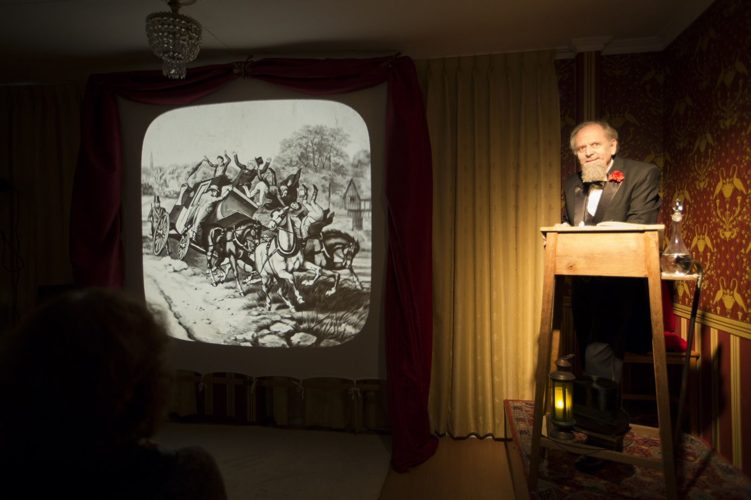

Foto: Yvonne Verburg

INFORMATIE

Misschien hebt u vorig jaar na ontvangst van het bericht over het annuleren van de voorstellingen geen tijd gehad onderstaande artikelen te bekijken. Daarom herhaal ik die informatie.

Wilt u na een seizoen zonder Dickenstheater weer even weten hoe het ook al weer was in die Victoriaanse sfeer? Geniet u dan van deze mooie videoproductie gemaakt door My inner Victorian. Excuses voor eventuele reclames op Youtube. Na enkele seconden verschijnt dan rechtsonder: ‘reclame overslaan’. Als u hierop klikt bent u sneller bij de filmpjes.

[Charles Dickens in het licht van de toverlantaarn](https://www.youtube.com/watch?v=oFxC_jC5wW8)

En hebt u naar aanleiding van deze beelden zin in het maken van een Victoriaans gerecht? Josephine van My inner Victorian laat u in haar kookvlog *step by step* zien hoe u een authentieke Victoriaanse pastei kunt maken. Deze informatie is in de Bijlagen te lezen.

Bijlagen:

A visit to the Dickens Theatre during the Dutch Elections, Annet Duller, Magic Lantern UK, 2018

De visie van Dickens op verkiezingen, Leo Janssen, website Bol An!, 2020

Video Dickenstheater Laren, My inner Victorian

Een pastei voor Charles Dickens, een kookvlog van Josephine, My inner Victorian.

Interview over het Dickenstheater Laren, Jacqueline Roest, Entermedia Laarder Courant de Bel, november 2019.

Een middag in 1869: Naar het Dickenstheater in Laren door Josephine van My inner Victorian, 2019.

Recensie Een Dickens roman in 1 middag, Leo Janssen over de voorstelling De zwerftocht van Little Nell/The Old Curiosity Shop, 2019.

Waarom is Dickens na 150 jaar nog steeds zo populair, ook in Nederland? Een link naar het artikel van Hans Bouman, de Volkskrant (De Engelse Meester, 12-7-2020) waarin het Dickenstheater wordt genoemd, over o.a. de invloed van Dickens en de blijvende belangstelling voor zijn boeken.

A special mention to the Dickens Theatre in Laren, The Magic Lantern UK, 2019

The Magic Lantern Season in The Netherlands by Gwen Sebus, The Magic Lantern UK, 2019

**B ij l a g e n:**

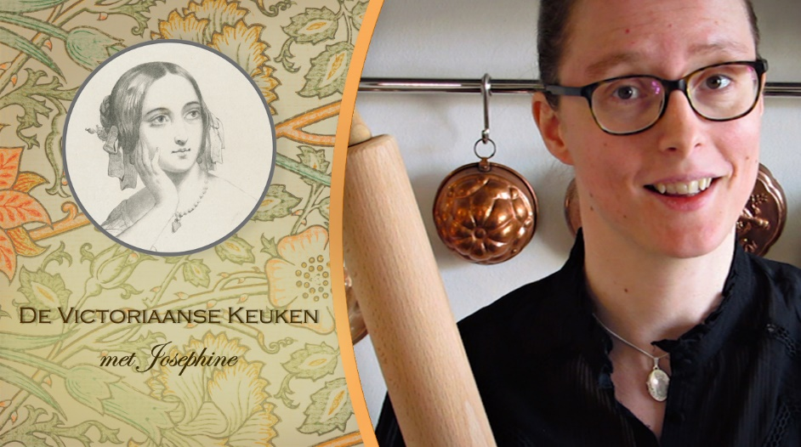

**Mijn eerste kookvlog: Een pastei voor Charles Dickens**  
  
Op 9 juni 2020 werd de 150e sterfdag van Charles Dickens herdacht. Voor deze bijzondere gelegenheid maakte ik in samenwerking met het Diamant Theater Den Haag mijn eerste kookvlog! **In het vlog laat ik zien hoe je een authentieke Victoriaanse pastei maakt**, en vertel ik over eten in de 19e eeuw. Ook bespreek ik een scène uit *Oliver Twist*. In deze roman krijgt een van de bendeleden van Fagin namelijk een lekkere pastei voorgeschoteld. Krijg je ook trek? [Bekijk het kookvlog](https://www.youtube.com/watch?v=PYeRuVBcZ2I)

-=-=-=-=-=-

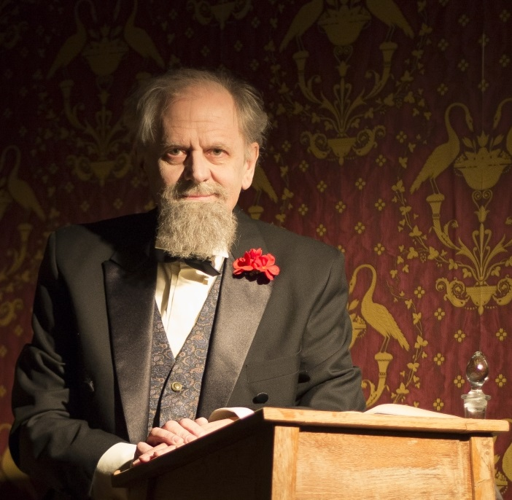

Foto Yvonne Verburg

Interview over het Dickenstheater Laren door Jacqueline Roest Entermedia Laarder Courant de Bel november 2019:

*“Een soort van Matthäus Passion,”* *noemt de Larense Else Flim de kerstuitvoeringen. "Het hoort bij de tijd van het jaar. Veel mensen missen een moment van bezinning en vinden een gevoel van saamhorigheid bij ons. Sommigen raken ontroerd. En als ze tot slot uit de speeldoos I Wish You a Merry Christmas and a Happy New Year horen, zingen ze allemaal mee."*

*Aad Kok, in zijn werkende leven directeur bij een bank, geniet van zijn optredens. Om weer in zijn rol te komen, gaat de gesoigneerde Kok bijvoorbeeld vanaf augustus niet meer naar de kapper. Ook heeft hij jaren geleden in Amerika een boekje op de kop kunnen tikken waarin precies beschreven staat hoe Dickens tijdens zijn voorstellingen de personages uit zijn verhalen vertolkte. Daar heeft het echtpaar een studie van gemaakt en dat heeft erin geresulteerd dat Kok een ware 'Dickens' kan neerzetten.”*

Lees hier het hele interview:

<https://www.laardercourant.nl/nieuws/algemeen/152627/else-flim-ik-zorg-ervoor-dat-de-mensen-zich-in-1869-wanen->

-=-=-=-=-=-

**Een middag in 1869: Naar het Dickenstheater in Laren**

[**My inner Victorian**](https://www.myinnervictorian.nl/)

**Een respectabel blog over de 19e eeuw**

Een middag in 1869: Naar het Dickenstheater in Laren

Soms lopen Victoriaanse hobby’s best een beetje uit de hand. Dan is het fijn om te beseffen dat je niet de enige bent. Want naast het fantastische [Dickenskabinet van Emmy Strik](https://www.myinnervictorian.nl/zien-het-charles-dickens-kabinet-in-deventer/) hebben we in Nederland ook een heus Dickenstheater! In Laren bezochten we met een select gezelschap de première van dit seizoen, waar scenarioschrijver en dramaturg Else Flim en Dickens-acteur Aad Kok ons meenamen naar het jaar 1869, en het verhaal van **The Old Curiosity Shop**.

Mr. W. en ik hadden in het voorjaar al het genoegen kennis te mogen maken met het theater en de makers ervan; Else Flim, verantwoordelijk voor script en regie, en Charles Dickens-vertolker Aad Kok. Samen hebben zij in hun tuin in Laren een heus theater gemaakt, waar zij geheel in Victoriaanse stijl de zogenaamde *public readings* van Charles Dickens opvoeren.

Charles Dickens hield namelijk vanaf eind jaren 1850 tot aan zijn dood in 1870 veel publieke lezingen, waarbij duizenden mensen afkwamen op zijn dramatische vertolkingen van zijn eigen romans. Dickens had als jongeman altijd acteur willen worden; en het voorlezen van zijn verhalen deed hij dan ook met grote passie.

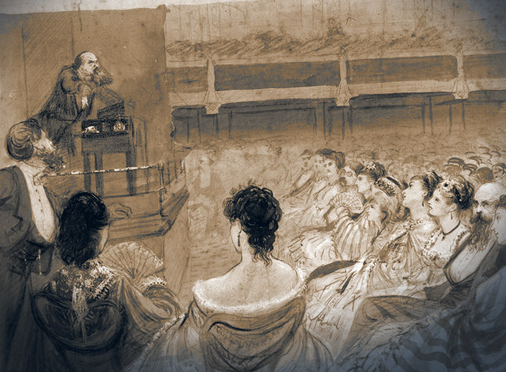

Charles Dickens tijdens één van zijn opvoeringen van Oliver Twist in 1870. Zijn beroemde werk was toen al een klassieker [Publiek domein]. Bewerking door *My inner Victorian*.

In het Dickenstheater in Laren beleven we deze Victoriaanse sensatie opnieuw, dankzij de imposante verschijning van Aad Kok als Mr. Dickens, en de perfect vertaalde en zorgvuldig bewerkte teksten uit de pen van Else Flim. Voor dit seizoen namen zij voor het eerst **The Old Curiosity Shop** (1841) onder handen; een roman die bij het moderne publiek een beetje in de vergetelheid is geraakt, maar die één van de grootste bestsellers gedurende het leven van Dickens zelf was. Else bewerkte de roman tot een theatertekst in drie delen met de titel **De Zwerftocht van Little Nell**.

Na maanden schrijven, schaven en voorbereiden was het op 10 november eindelijk tijd voor de première. Bij binnenkomst in het theater waan je je direct in de hoogtijdagen van de 19e eeuw; sfeervol lamplicht schijnt zachtjes op het dieprode behang met gouden figuren, in een knusse zaal waar voor zo’n 30 gasten plek is. Terwijl ieders blik gericht is op de nog onbemande spreektafel naast het projectiescherm, staat midden tegen de achterwand een heuse klassieke toverlantaarn.

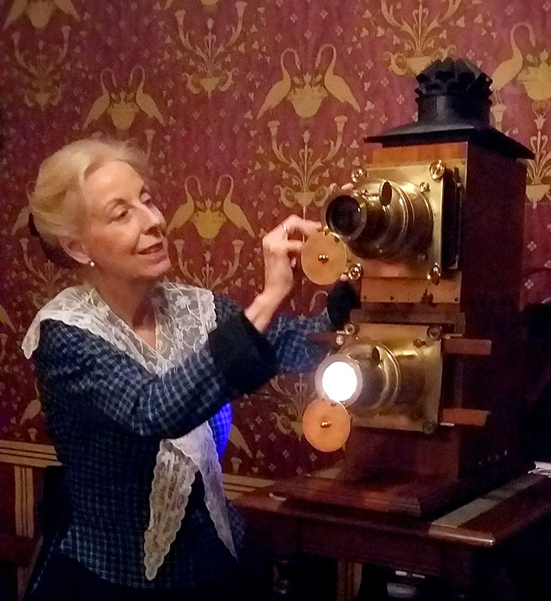

Else Flim schuift de Victoriaanse glazen platen voorzichtig in de antieke toverlantaarn. © *Dickenstheater Laren* 2019. Foto Monique Wezenberg

In een tijd vóór de uitvinding van filmbeelden was dit apparaat een belangrijke bron van vermaak, en – zoals de naam al zegt – een ongelofelijk stukje technisch vernuft. De geschiedenis van de toverlantaarn gaat al terug tot de 17e eeuw. Maar pas in de 19e eeuw werd de toverlantaarn voor een breed publiek gebruikt, voor zowel educatieve voorstellingen als amusement. En in die traditie zetten Else en Aad hun Dickens-voorstellingen luister bij met hun eigen toverlantaarn – met originele en zeldzame Victoriaanse glasplaten!

Alles staat dus op z’n plek voor een middag authentiek Victoriaans vermaak. Het publiek, dat vanuit heel Nederland naar Laren is gekomen, wacht in spanning af. Dan begint gastvrouw Else haar hartelijke ontvangst van het publiek, en neemt haar toehoorders mee naar het jaar 1869. In dit bijzondere jaar van Charles Dickens’ afscheidslezingen, doet hij nu ook het Dickenstheater in Nederland aan. Na deze overtuigende – en olijke – inleiding is het dan eindelijk zo ver. Daar is hij dan: Charles Dickens in levende lijve!

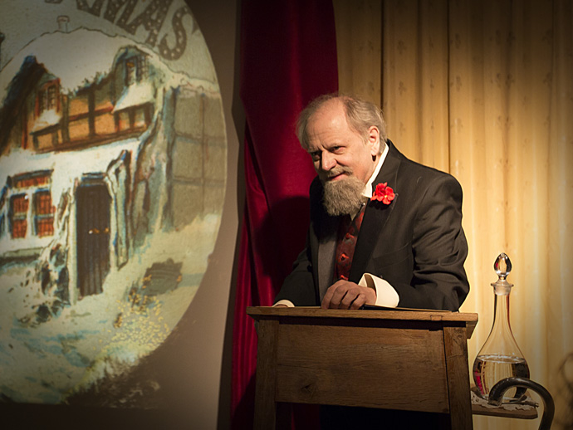

Mr. Dickens gaat op in één van zijn vele karakters. © *Dickenstheater Laren* 2019.

Foto Yvonne Verburg

In heel de entourage, het gedimde lamplicht en de aanstekelijke aankondiging voelde ik me een paar uur lang in een droom, waarin de Britse schrijver echt voor onze neus stond. Aad Kok is in alles een toegewijd vertolker, en weet Charles Dickens feilloos neer te zetten. Terwijl hij in uiterlijk en kostuum daadwerkelijk uit één van de bekende daguerreotypes lijkt te zijn gestapt, is hij ook qua houding, flair en intense performance Dickens ten voeten uit.

Gedurende de drie uur durende voorstelling van **De Zwerftocht van Little Nell** raakt de magie geen moment uitgewerkt. Extra knap, want het publiek wordt door Aad en Else steevast uitgenodigd om de emoties vooral de vrije loop te laten. Dat liet men zich die middag geen twee keer zeggen, wat een paar komische momenten tot gevolg had. Geen probleem voor Aad Kok, die doorlopend in opperste staat van concentratie blijft. Zo geeft hij met zijn eigen stemgeluid en lichaamstaal leven aan de volledige cast van Dickens’ roman, wat duidelijk fysiek theater oplevert.

Zo raken we door de tijdreiscapsule van het Dickenstheater in de wereld van de kleine Nelly en haar grootvader verzeild. Het 715-pagina’s tellende boek van Dickens is met zorg en aandacht omgesmeed tot een doorlopende, maar ingekorte vertelling. Ondanks dat zijn de mooiste passages en karakters bewaard gebleven; door de prachtige taal van Else Flim tot leven gewekt in een stijl waar Charles Dickens tevreden over zou zijn geweest.

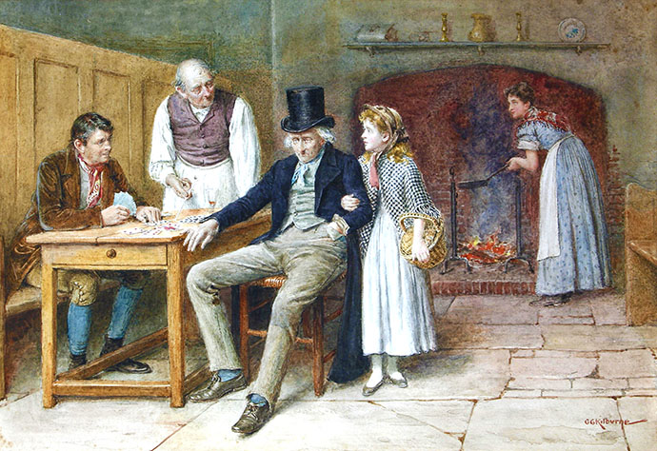

*Little Nell*, aquarel door George Goodwin Kilburne (1839-1924) [Publiek domein]. Bewerking door *My inner Victorian*.

Het verhaal van **De Zwerftocht van Little Nell** stoelt, zoals de titel van de theaterbewerking al laat zien, op een reeks bijzondere ontmoetingen tijdens de lange reis die Nelly en Grootvader door Engeland maken. Op de vlucht voor snode schuldeisers, Grootvaders gokverslaving en zijn beginnende dementie vinden hij en Nelly nooit werkelijk rust bij de vreemde figuren die ze onderweg tegenkomen. Dóór moeten ze, naar een veilig onderkomen.

Qua thematiek geen lichte kost, maar juist door Dickens’ introductie van goedgeluimde figuren als Kit en Dick Swiveller – of juist de laaghartige schurk Quilp – zijn er de nodige momenten om even te lachen. Via tekst en vertolking treden ze allemaal de toeschouwer tegemoet, nog extra uitgelicht door de authentieke projecties uit de toverlantaarn, die Else gedurende de opvoering op gezette momenten bedient. Extra speciaal bij deze voorstelling zijn Victoriaanse *life models glasplaten* met acteurs in een decor die het verhaal uitbeelden, en etsen van het karakter Dick Swiveller. Laatstgenoemde staan toevallig ook afgedrukt in [mijn exemplaar van **The Old Curiosity Shop** van rond 1900](https://www.myinnervictorian.nl/charles-dickens-nelly-of-the-old-curiosity-shop/). Prachtig om ze nu op het grote doek geprojecteerd te zien!

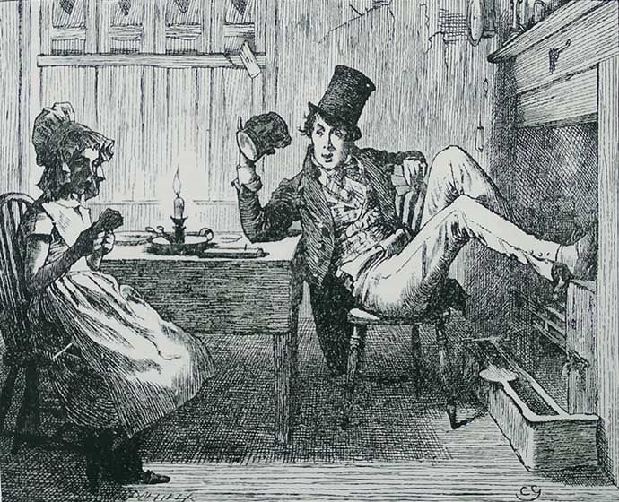

Dick Swiveller, in één van zijn vreemdsoortige gesprekjes met ‘de Markiezin’. Gravure door C. Green in een uitgave van *The Old Curiosity Shop* uit ca. 1900 [Publiek domein].

Zo beleefden we, zoals een eerdere recensie al mooi verwoordde, *“Een Dickensroman in één middag”*. En dat is best een behoorlijke zit, die opperste concentratie vergt en je ook tot na de voorstelling nog overdonderd achterlaat. Uit betrouwbare bron weet ik te vertellen dat mensen het soms moeilijk vinden om onze moderne tijd weer in te stappen. En terecht!

Gelukkig mochten wij nog even blijven voor een kommetje soep. Dat was meer dan welkom – en heel gezellig -, want tijdens de twee pauzes had ik de tijd genomen om [mijn kookboek](https://www.myinnervictorian.nl/nu-verkrijgbaar-aan-tafel-met-charles-dickens/) te signeren.

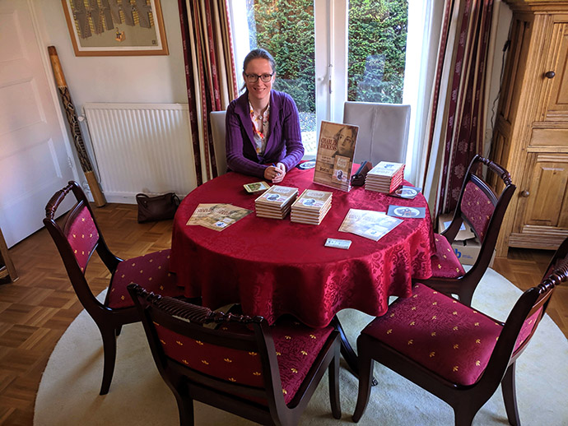

Klaar om te signeren! Foto: © My inner Victorian.

Voor de bezoekers had ik *rout cakes* meegebracht: Koekjes die ook in de verhalen van Charles Dickens voorkomen, en daar bovendien gegeten worden in de pauze van een theatervoorstelling. Hoe toepasselijk! Het leuke is dat ik Else ook heb kunnen helpen met enkele culinaire raadsels in de theatertekst: Zo weet het publiek nu dat kalfspotengelei en pijlwortel heus niet zo vies zijn als ze klinken. Ik vond het bijzonder dat ik op deze manier heb kunnen bijdragen aan een heerlijke Victoriaanse middag.

Het was al met al een hele leuke en indrukwekkende dag, waarvan alle beelden nog enkele dagen door mijn hoofd bleven gaan.

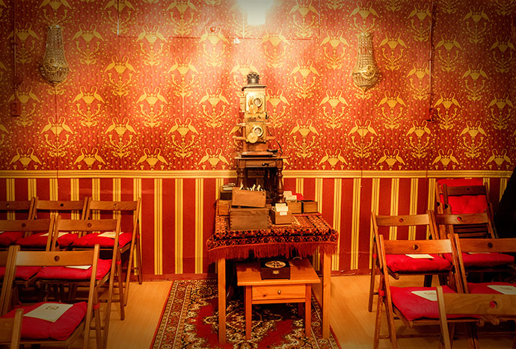

Tijdreizen in stijl: Het sfeervolle Dickenstheater in Laren. © *Dickenstheater Laren* 2019.

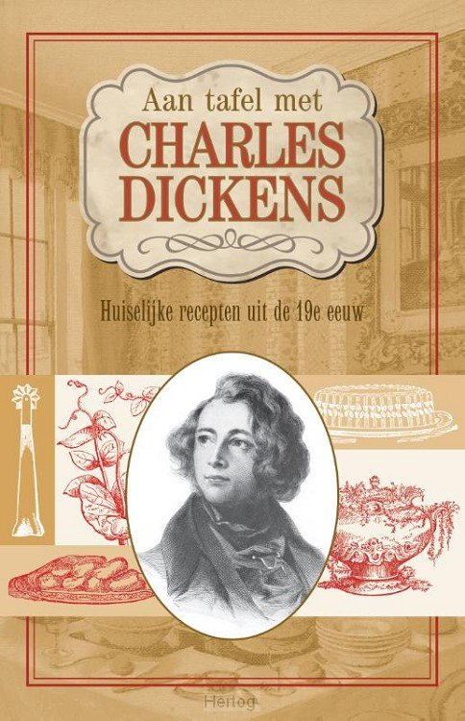

-=-=-=-=-=-

Recensie Leo Janssen Première De Zwerftocht van Little Nell / The Old Curiosity Shop in het Dickenstheater Laren 10 november 2019

**Een Dickens roman in 1 middag**

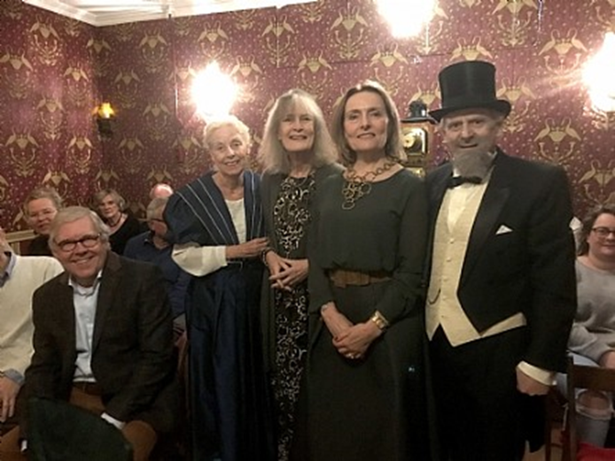

|  |
| --- |
| Op de foto van links naar rechts Else Flim, Emmy Strik (Dickens Festijn en Dickenskabinet Deventer), wethouder Cultuur Karin van Hunnik en acteur Aad Kok  11 november 2019 - Gisterenmiddag was er in het Dickenstheater aan de PC van den Brinkweg een meer dan voortreffelijke 'marathonvoorstelling' waarin een 4 uur durende première - twee pauzes-  van de Dickens-reading mét Laterna Magica (toverlantaarn): *The Old Curiosity Shop*, in een bewerking van dramaturge Else Flim getiteld *De zwerftocht van Little Nell*en voor het voetlicht gebracht door acteur Aad Kok. De voorstelling wordt deze maand nog eenmaal gespeeld. Het maakt de bewondering alleen maar groter voor dit Larense echtpaar dat hun ziel & zaligheid heeft 'verpand' aan de grote Victoriaanse schrijver. De bewerking van de oorspronkelijke roman die 715 pagina's telt (in kleine letters!) terug te brengen tot 48 A4’tjes is bepaald geen sinecure, omdat Dickens in bijna elke zin van zijn romans wel iets laat gebeuren. Een voortreffelijke prestatie is het dan ook dat Flims inkorting geen enkel effect heeft gehad op de sfeer zoals Dickens die in zijn boeken weet op te roepen. (Terwijl iedereen zo’n beetje aan het strand lag te puffen de afgelopen zomer, hoorde ik dat Else Flim - met een enigszins verkoelende ventilator - maanden bezig is geweest met Dickens’ vierde roman. Daarnaast moet het een gigantisch werk zijn geweest de antieke glaslantaarnplaten erbij te zoeken). Charles Dickens’ *The Old Curiosity Shop*, verscheen als feuilleton in het door hemzelf opgerichte en geredigeerde weekblad *Master Humphrey’s Clock*. Het eerste nummer kwam uit op 4 april 1840. De voorstelling vertelt het verhaal van de dertienjarige Nelly Trent en haar grootvader, de al enigszins dementerende eigenaar van de in de titel vermelde Londense antiquiteitenwinkel. De oude man leent regelmatig aanzienlijke sommen gelds van de sinistere dwergachtige geldschieter en huisjesmelker Daniel Quilp. Met dit geld bezoekt hij ’s nachts speelholen waar hij het vergokt met kaarten. De winst is bestemd voor zijn geliefde enige kleindochter, maar natuurlijk verliest hij steeds. Een en ander leidt tot allerlei verwikkelingen door Dickens altijd met ‘cliffhangers’ verweven zodat het verhaal altijd spannend blijft. Niet in de laatste plaats ook door de acteerprestatie van Aad Kok die een voortreffelijke Dickens neerzet. Gezien het enthousiasme en applaus van het publiek was het een bijzondere middag in het kleinste theatertje van Laren. Bijzonder was ook dat de wethouder van Cultuur Karin van Hunnik aanwezig was en Emmy Strik initiatiefneemster van het Dickens Festijn en oprichtster/directeur van het Dickenskabinet in Deventer. In de pauzes was blogschrijfster Josephine aanwezig met haar nieuwe boek *Aan tafel met Charles Dickens*, huiselijke recepten uit de negentiende eeuw. ([**www.myinnervictorian.nl**](http://www.myinnervictorian.nl/))   (EF: Recensent Leo Janssen was creatief directeur van Endemol, bedenker van ruim zestig televisieprogramma’s, oud-Wethouder Cultuur Laren, is schrijver en uitgever én organisator van culturele evenementen o.a. het Weihnachtsoratorium en de Matthäus Passion.) |

-=-=-=-=-=-

Het Dickenstheater werd tijdens het lezen van een artikel van journalist Hans Bouman in de Volkskrant verrast door onderstaand citaat!

**Uit: Waarom is Dickens na 150 jaar nog steeds zo populair, ook in Nederland?**

Hans Bouman 12 juli 2020:

*“Elk jaar wordt in het weekend voor kerstmis in Deventer het Dickens Festijn georganiseerd, waar 125 duizend bezoekers uit Nederland, België en Duitsland zich verlustigen aan ‘dickensiaanse’ taferelen, waarin zo’n 950 als Dickens-personages verklede personen figureren. In tientallen andere Nederlandse gemeenten vinden vergelijkbare, kleinschaliger evenementen plaats. Rond deze tijd organiseert het Dickenstheater in Laren uitvoeringen waarbij acteur Aad Kok in vol dickensiaans ornaat uit het werk van de schrijver voordraagt, bij toverlantaarnplaten van regisseur Else Flim. Natuurlijk zenden de diverse televisiekanalen verfilmingen van A Christmas Carol uit.”*

Een link naar het hele artikel van Hans Bouman, de Volkskrant (De Engelse Meester, 12-7-2020)

<https://www.volkskrant.nl/cultuur-media/waarom-is-dickens-na-150-jaar-nog-steeds-zo-populair-ook-in-nederland~b3538700/?utm_campaignshared_earned&utm_medium=social&utm_source=copylink>

-=-=-=-=-=-

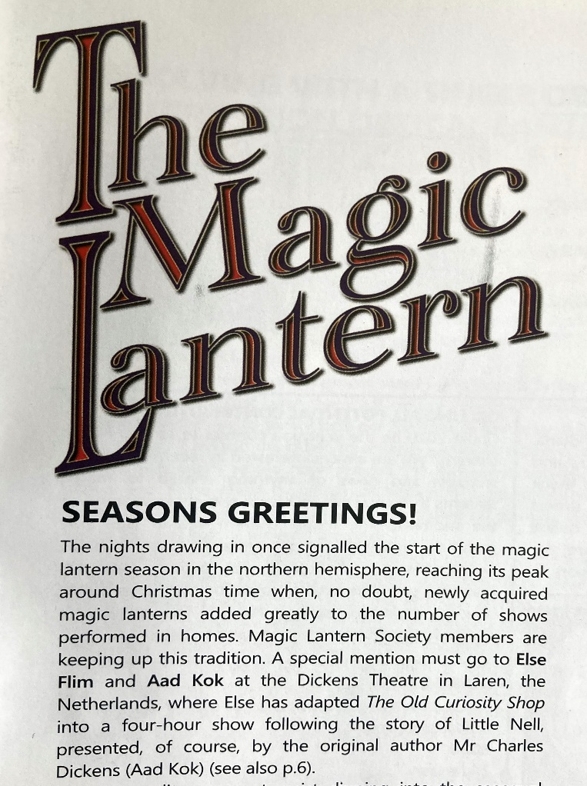

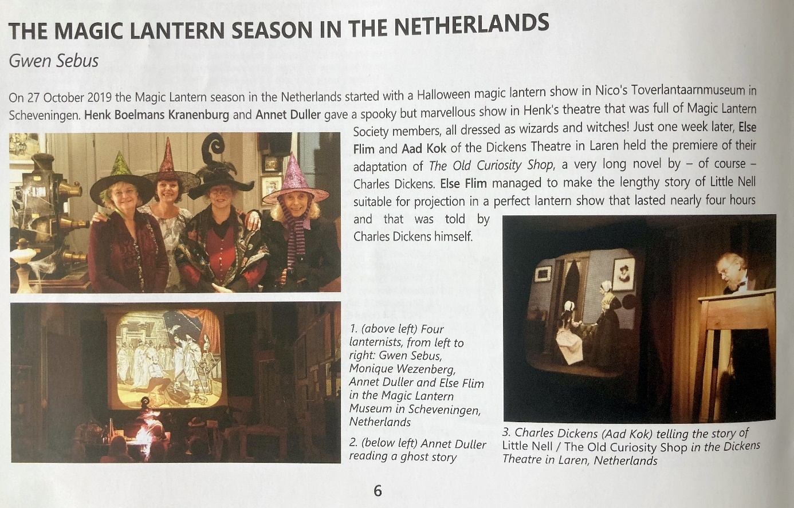

-=-=-=-=-=-

Performances in English

A special cultural treat for your guests? A Private Charles Dickens Reading Program can be booked in the Dickenstheater Laren. In all cases the readings are accompanied by applicable Magic Lantern slides.

For more information click the flag on:

<http://www.dickenstheater.nl>

Tot slot:

Attentie i.v.m. de Europese Algemene Verordening Gegevensbescherming (AVG):

Het Dickenstheater heeft van u indertijd uw e-mailadres gekregen om u op de hoogte te kunnen houden van komende voorstellingen en daarom ontvangt u deze nieuwsbrief.

Vanwege de Europese Algemene Verordening Gegevensbescherming (AVG) die in 2018 van kracht werd mogen bedrijven, instanties en diensten zonder uw toestemming geen commerciële berichten meer sturen. Wij gaan zeer zorgvuldig om met uw e-mailadres en uw gegevens zullen nooit voor andere doeleinden worden gebruikt.

Mocht u inmiddels geen prijs meer stellen op toezending van deze nieuwsbrief, laat u ons dat dan weten [dickens@ziggo.nl](mailto:dickens@ziggo.nl) en wij zullen direct uw e-mailadres uit onze verzendlijst verwijderen.